Blatt Spiele
01-Handsimulation: Minimas und aplha-beta-Pruning:
1.

- B holt sich die 3, weil MIN.
- D holt sich die 1, weil MIN.
- E → 9, F → 2, G → 6, weil MAX.
- C holt sich die 2, weil MIN.
- A holt sich am Ende die 3, weil MAX.

2.

Bei G wird terminiert, weil man dann [3,2] hat und da Alpha größer als Beta ist.
Bei D wird sofort terminiert, weil da auch [3,2] gilt.

3.

Wenn man E und F vertauscht, wird sofort terminiert und D wird dann auch geprunt.

02-Optimale Spiele: Minimax und aphla-beta-Pruning:

Hier habe ich mit dem Tic Tac Toe Spiel im Terminal die Knoten berechnen lassen.
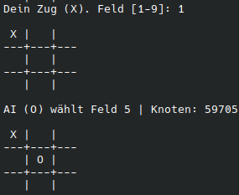
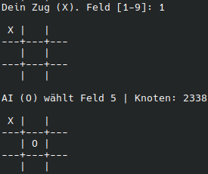
Man sieht, dass der einfache Minimax-Algorithmus (links) deutlich mehr Knoten berechnet.

03-Minimax vereinfachen:
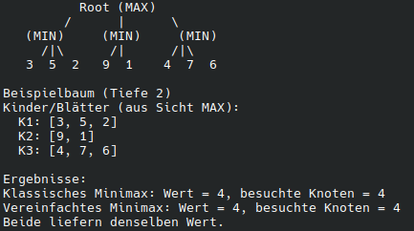

04-Suchtiefe begrenzen:

1.

Endzustände:

X gewinnt in der obersten Reihe (XXX):
Eval = 0+1 − (3·1+0) = −2

O gewinnt diagonal:
Eval = 0 − (0+1) = −1

Unentschieden:
Eval = 0

Zwischenzustände:

X in der Mitte:
Eval = 4

Oben links O, Mitte X:
Eval = 0+3 – (0+2) = +1

Oben links und Mitte X, unten rechts O:
Eval = 5 – 2 = 3

Warum ist die Evaluierungsfunktion sinnvoll im Zusammenhang mit Tic-Tac-Toe?

Die Evaluierungsfunktion bevorzugt Spielzustände, in denen der Spieler offene Gewinnchancen besitzt insbesondere Linien mit zwei eigenen Steinen ohne Blockade werden stark belohnt. Dadurch schätzt die Funktion realistisch ab, wie gut eine Position ist, wenn der Suchbaum aufgrund von Tiefenbegrenzung nicht komplett durchsucht werden kann.

05-Minimax generalisiert:

Spieler 3 holt sich den Tripel (1,2,3), weil 3>1.
Spieler 3 holt sich den Tripel (6,1,2), weil 2>-1.
Spieler 3 holt sich den Tripel (-1,5,2), weil 2>-1.
Spieler 3 holt sich den Tripel (5,4,5), weil 5>-1.

Spieler 2 holt soch den Tripel (1,2,3), weil 2>1.
Spieler 2 holt sich den Tripel (-1,5,2), weil 5>4.

Spieler 1 holt sich den Tripel (1,2,3), weil 1>-1.

